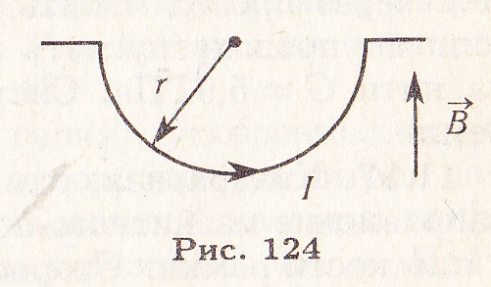
1.
Из проволоки сделано полукольцо радиусом 10см по которому течет ток силой 10ампер, полукольцо помещено в магнитное поле, вектор индукции лежит в плоскости полукольца и перпендикулярен диаметру, индукция В равна 50 мТл, определить силу действующую на проволоку.(рис 124)

2.
На участке цепи сопротивлением R=3 Ом равномерно убывает напряжение от U0=4 В до U=2 В в течении времени t=20 с. Определить заряд q, прошедший по проводнику за это время.

